Консультация для родителей

«Математика по дороге домой (3-7)»
Учитывая тот момент, что общение родителей с детьми происходит большей частью по дороге в детский сад утром и вечером домой, мы предлагаем вам несколько вариантов математических игр, благодаря которым, дорога в детский сад превратится в познавательное, увлекательное, интересное путешествие, как для Вас, так и для вашего ребёнка.
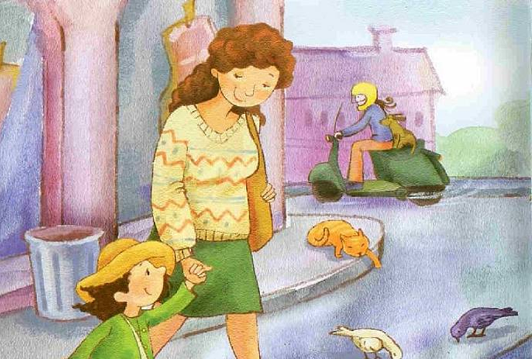
«Ниже - выше».
Игра направлена на формирование у ребенка представлений о величине предметов. Например: «Покажи мне самый высокий дом, а теперь покажи дом, который ниже». Можно выбрать любые другие предметы -деревья, скамейки, кусты, заборы и т. д.
«Цвета».
Игра развивает логическое мышление, наблюдательность. Предложите ребёнку назвать предметы, которые он видит вокруг себя, красного цвета, затем зелёного и так далее.
«Геометрические фигуры».
Игра направлена на формировании у ребёнка представлений о геометрических фигурах. Предложите ребёнку назвать предметы, которые он знает, круглой формы, затем треугольной и так далее.
«Маленький фантазёр».
Предложите ребенку посмотреть на облака и придумать, на что они похожи. Возможно, это будет собачка или кошечка, а может жираф с длинной шеей. Только важно помнить, что и вы должны активно принимать участие в этой игре. Фантазируйте вместе с малышом.
«Продолжи ряд».
Соберите вместе с ребенком листья от разных деревьев и выложите в ряд разные листья в определенном порядке – дубовый, березовый, липовый, дубовый, березовый, липовый, дубовый…и предложите малышу продолжить этот ряд.
«Сложи по размеру».
Соберите разные по размеру листья и попросите ребенка разложить их от самого большого к самому маленькому или наоборот.
«Дорожки».
Данная игра поможет развить у ребенка наблюдательность, математические представления. Предложите малышу выбрать дорожку, по которой вы пойдёте домой. Сегодня вы пойдёте по длинной и узкой дорожке или по короткой и широкой? Пусть малыш сам выбирает и ведёт вас, ваша задача проговаривать, по какой дорожке вы шагаете.
«Назови лишнее слово».
Данная игра поможет развить у ребенка математические представления. Взрослый называет слова и предлагает ребенку назвать «лишнее» слово, а затем объяснить, почему это слово «лишнее». Например: 1. Мяч, кубик, солнце, обруч. (Лишнее слово – кубик, потому что он квадратной формы, а все остальные предметы круглой формы). 2. Вишня, огурец, помидор, клубника. (Лишнее слово – огурец, потому что он зелёного цвета, а все остальные – красного).

«Посчитаем вместе»
Игра развивает логическое мышление. В непринужденной форме у ребенка формируются навыки счета. Вы можете вместе с ребенком посчитать машины, дома, деревья. Можно считать вместе, можно предложить ребенку самостоятельно посчитать, можно считать по очереди. Главное, чтобы это было весело и интересно.
«Загадки»
Подарил утятам ёжик
8 кожаных сапожек.
Кто ответит из ребят,
Сколько было всех утят?
Под кустами у реки
Жили майские жуки:
Дочка, сын, отец и мать.
Кто их может сосчитать?
Представленные игры способствуют не только установлению более тесных отношений между вами и вашим ребенком, но так же направлены на развитие памяти, внимания, мышления, восприятия, воображения, речи вашего ребенка.

